**HOÀN THÀNH CÔNG VIỆC TUẦN 3**

**TRANG CHỦ:**

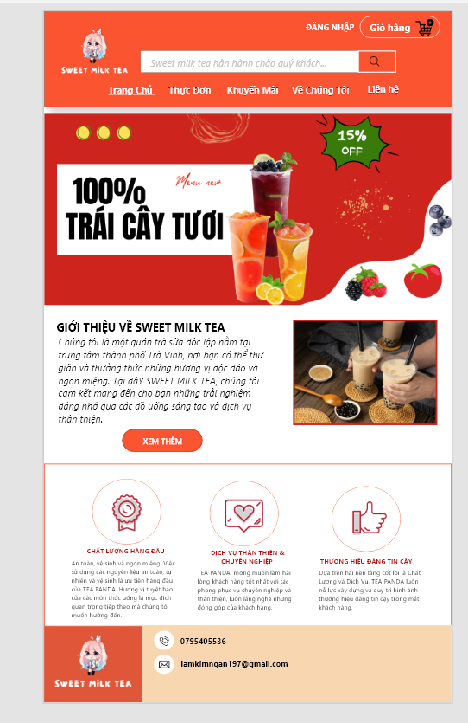

**THỰC ĐƠN:**

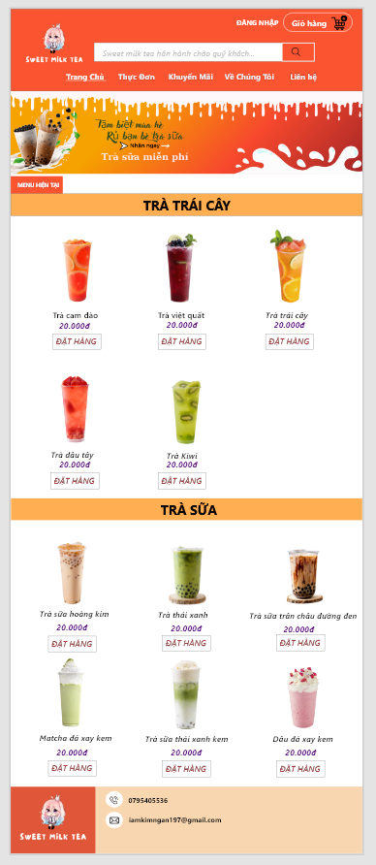

**ĐĂNG NHẬP:**

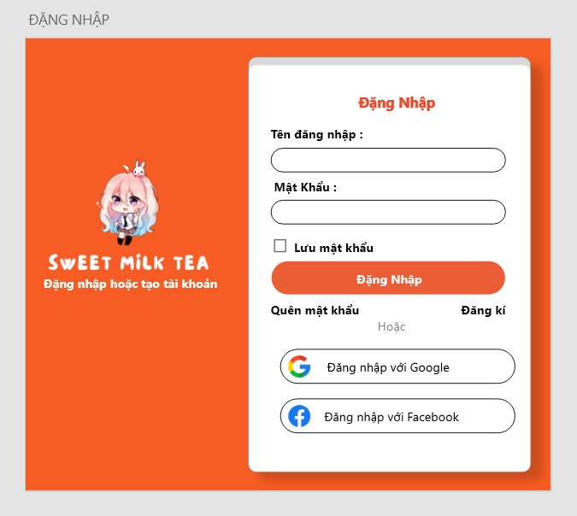

**GIỚI THIỆU:**

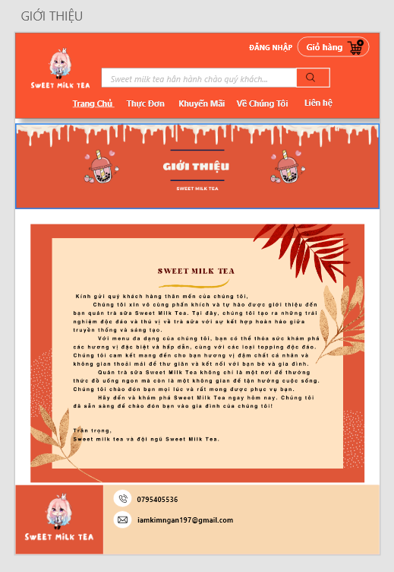

**LIÊN HỆ:**

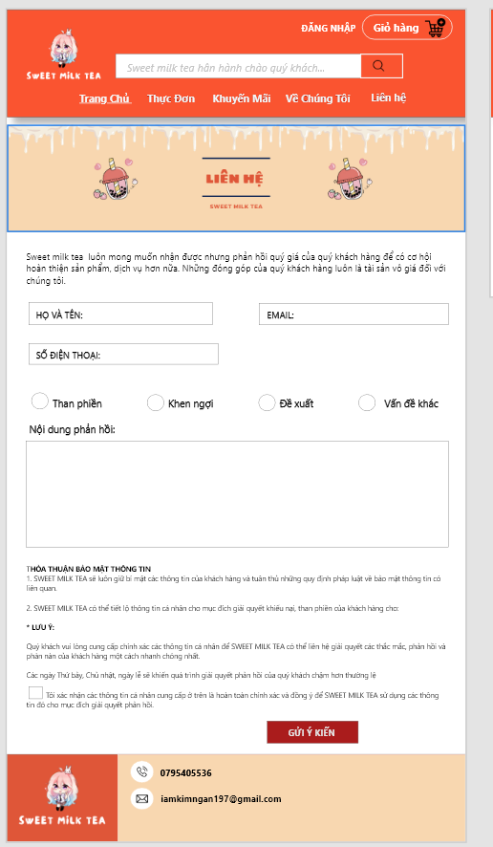

**TRANG CHI TIẾT**

